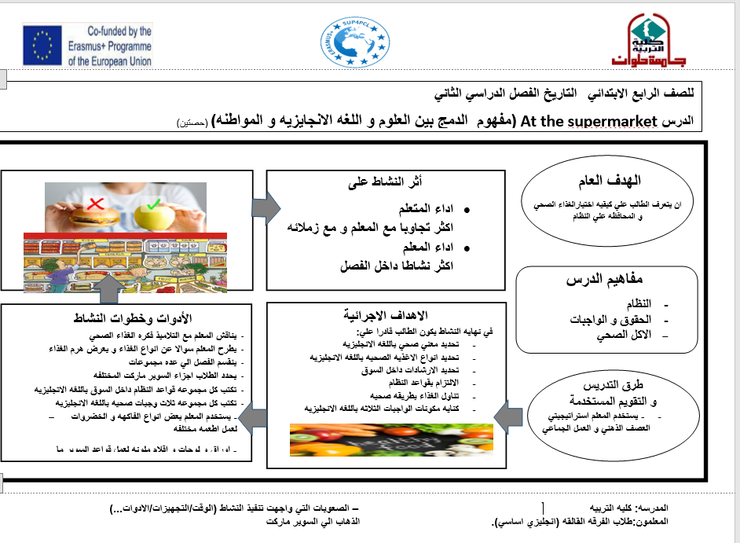

للصف الرابع الابتدائي
الفصل الدراسي الثاني
الدرس At the supermarket
(مفهوم الدمج بين العلوم و اللغه الانجليزيه و المواطنه)
محور النشاط  (5) | المواطنه | ناتج التعلم | اختيار الطعام الصحي و المحافظه علي قواعد النظام
كيفية دمج المفهوم بالنشاط لتحقيق النواتج

يتم دمج مفهوم المواطنة من خلال اتباع تعليمات الغذاء الصحى عن طريق التعرف على الارشادات الخاصة بالأغذية الصحية وانواعها من خلال الأهداف التالية:
الاهداف
يفي نهايه النشاط يكون الطالب قادرا علي:
- تحديد معني صحي باللغه الانجليزيه
- تحديد انواع الاغذيه الصحيه باللغه الانجليزيه
- تحديد الارشادات داخل السوق
- الالتزام بقواعد النظام
- تناول الغذاء بطريقه صحيه
- كتايه مكونات الواجبات الثلاثه باللغه الانجليزيه

خطوات النشاط
- -يناقش المعلم مع التلاميذ فكره الغذاء الصحي
- يطرح المعلم سوالا عن انواع الغذاء و يعرض هرم الغذاء
- ينقسم الفصل الي عده مجموعات
- يحدد الطلاب اجزاء السوبر ماركت المختلفه
- تكتب كل مجموعه قواعد النظام داخل السوق باللغه الاتجليزيه
- تكتب كل مجموعه ثلاث وجبات صحيه باللغه الانجليزيه
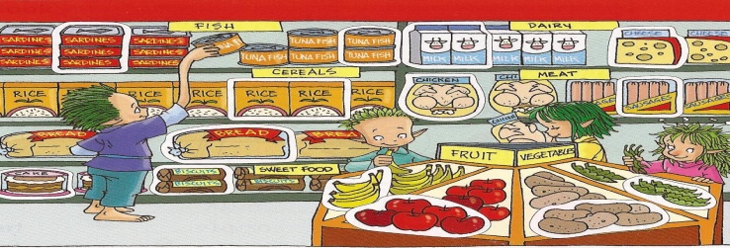

الزمن/ الادوات/ تكوين المجموعات
- يستخدم المعلم استراتيجيتي العصف الذعني و العمل الجماعي
- يستخدم المعلم بعض انواع الفاكهه و الخضروات لعمل اطعمه مختلفه
- اوراق و لوحات و اقلام ملونه لعمل قواعد السوبر ما ركت
